2019年新疆生产建设兵团面向社会招录公务员《公安专业科目》真题
来源：F 整理：杨柳（微信：gwy288）
一、单项选择题。请从每题的四个备选答案中，选出一个正确答案。
1、2019年6月以来，全国各地公安系统深入开展“不忘初心、牢记使命”主题教育活动。此次主题教育活动的目标不包括：
A、理论学习有收获 B、思想政治受洗礼 C、纪律严明有约束 D、清正廉洁作表率
2、党的十九大报告指出，实现伟大梦想，必须建设伟大工程。历史已经并将继续证明，没有中国共产党的领导，民族复兴必然是空想。我们党要始终成为时代先锋、民族脊梁，始终成为马克思主义执政党，自身必须始终过硬。从这一表述可以看出，“伟大工程”是指：
A、中国特色社会主义 B、党的建设 C、中国梦 D、实现民族复兴
3、“时代楷模”吕建江长期扎根基层，创新网络应用，探索出一条网上助民爱民的新路子。他创建了全省首家网上警务室，搭建起警民互动网络平台，经验做法在全省推广；开通了全省首个民警实名微博，编发博文12020余篇，拥有粉丝28074名。他的个人微博连续5年被新浪网评为“河北十大公职人员微博”，连续两年获得“全国十佳惠民公职人员”，“老吕叨叨”已经成了他的一张网络名片，他也被网友戏称为“叨叨哥”、“网上雷锋”、“不下班的民警”。上述事迹体现吕建江具有的职业道德精神是：
A、清正廉洁 B、秉公执法 C、文明理性 D、热诚服务
4、某县公安局交巡警大队队长王强在执法过程中发现移民局局长的车乱停乱放，上前制止，差点被对方司机殴打，他坚持原则，实施处罚，最终对方几位局领导带着驾驶员向他赔礼道歉……上述案例体现人民警察所具有的核心价值观是：
A、为民 B、廉洁 C、忠诚 D、公正
5、N市芒果经纪演艺公司定于2019年10月2日在历程体育馆内举办明星李某的歌迷见面会，因明星李某生病，现欲将举办时间改为11月1日，芒果经纪演艺公司恰当的做法是：
A、书面告知做出安全许可决定的N市公安局即可
B、应当按照规定重新申请安全许可
C、因地点未改，不用告知公安机关，直接在历程体育馆内举办即可
D、应当向做出安全许可决定的N市公安局申请变更
6、根据党的十九大报告中对社会主义法治的论述，下列说法不准确的是：
A、坚持依法治国、依法执政、依法行政共同推进 B、坚持法治国家、法治政府、法治社会、法治组织一体建设
C、坚持依法治国和依规治党有机统一 D、坚持依法治国和以德治国相结合
7、马克思在对黑格尔的法哲学进行批判性研究的过程中曾深刻地指出：“法的关系正像国家的形式一样，既不能从它们本身来理解，也不能从所谓人类精神的一般发展来理解，相反，它们根源于物质的生活关系。”这段论述最能说明：
A、法的本质 B、法的作用 C、法的渊源 D、法的效力
8、《中华人民共和国全国人民代表大会和地方各级人民代表大会选举法》规定：“每一选民在一次选举中只有一个投票权。”根据法律规则的形式特征分类，该条款属于：
A、规范性规则 B、标准性规则 C、调整性规则 D、授权性规则
9、2015年，我国电子商务交易额超过20万亿元，市场规模跃居全球第一。与此同时，网络环境下的假冒伪劣商品销售、消费者权益保护、交易平台责任承担等问题也随之增多，原有管理方式与法律规则已不适应。对此，全国人大财政经济委员会牵头组织成立电子商务法起草组，正式启动立法进程，经过3次公开征求意见，4次审议，于2018年8月十三届全国人大常委会第五次会议表决通过《电子商务法》。该法属于法的渊源中的：
A、地方性法规 B、行政法规 C、行政规章 D、法律
10、小张和小王是同事，且住在同一小区，某日小张邀请小王乘他的车回家，但小王不愿意，小张有些生气，小王为了表示歉意，与小张约定次日乘坐他的车回家。为了避免小王爽约，两人约定下班后小王在公司门口上车，如小王爽约，则向小张支付100元。针对双方约定“在公司门口上车，如小王爽约，则向小张支付100元”，下列说法正确的是：
A、该案例中两人的行为构成民事法律关系 B、该案例中两人的行为属于情谊行为
C、该案例中两人的行为构成行政法律关系 D、该案例中两人的行为构成刑事法律关系
11、田某大学毕业后与朋友秦某、李某签订合伙协议，共同出资创业，成立了老朋友烧烤店，共享收益，共同承担风险。老朋友烧烤店的民法主体种类是：
A、个体工商户 B、非营利法人 C、营利法人 D、非法人组织
12、在我国，落实社会治安综合治理的关键是：
A、建设 B、治理 C、防范 D、指导
13、2017年，湖南长沙中级人民法院对江天勇多次在互联网上发布大量攻击、诋毁我国政府、司法机关和现行政治制度的言论一案作出公开审理，对此案的公开审理最能表明：
A、国家经济安全不容侵犯 B、国家政治安全不容侵犯 C、国家政权安全不容侵犯 D、国家主权不容侵犯
14、2019年3月，泉城路派出所将每周三作为“群众接待日”。据统计，至实施以来已累计接待群众8200余人次。据此，该派出所设立“群众接待日”的目的是：
A、搭建警民沟通渠道 B、落实便民利民措施 C、动员组织人民群众 D、开展群防群治工作
15、周某是某市在读大三学生，涉嫌在火车站寻衅滋事，致使安检员黄某手臂轻微割伤，公安机关经调查拟对其作出700元罚款的治安处罚。关于此处罚决定，下列做法恰当的是：
A、由车站公安派出所作出 B、应将副本抄送安检员黄某
C、应当依当场处罚程序作出 D、可以当场收缴罚款
16、派出所民警小林在辖区内开展工作，他采取的做法如下：
①在辖区内组织了一支人防巡逻队，每天不定时对辖区进行巡查
②向辖区内居民发放带有自己联系方式的警民联系卡
③开展防诈骗宣传活动，让宣传车24小时在辖区内不停播放
④组织辖区内学校进行消防演练
⑤为了让辖区内刑满释放人员回归社会，强制要求他们每天打扫街道
以上做法不恰当的是：
A、①② B、③④ C、①⑤ D、③⑤
17、某局巡特警大队队员韩某、姚某、刑某在城区执勤巡逻过程中，发现一名背包男子行迹可疑，神色慌张，走路时东张西望，一看见警察，拔腿便跑。民警追上该男子后，依法对其进行当场盘问、检查。据此，巡逻民警盘问检查的工作步骤是：
①主动出示证件并表明身份
②依法对该男子的背包进行物品安全检查
③依法对该男子进行人身安全检查
④依法、安全查验该男子身份
A、①④③② B、②③④① C、②④①③ D、④①②③
18、民警梁某在执法过程中，对女司机郑某驾驶的汽车进行检查时，发现该车使用违规套牌，民警梁某依法要求其出示驾驶证时，遭到郑某拒绝，随后，情绪激动的郑某坐在车里公然对梁某进行侮辱。据此情形，郑某应受到的处罚是：
A、治安管理处罚 B、刑事处罚 C、行政处罚 D、口头批评
19、河西派出所和河东派出所以一座桥为管区分界线，近日，在河西派出所辖区有群众因饮水问题打架斗殴，现场群众就近到河东派出所报警，河东派出所民警出警后应当先采取的措施是：
A、告知报警群众不在其管辖范围，应立即到河西派出所报案 B、及时制止打架斗殴行为，控制现场
C、将打架斗殴涉事人传唤到河西派出所 D、尽快通知河西派出所到现场处理
20、下列关于行政许可设定的说法，不正确的是：
A、行政法规可以在法律设定的行政许可事项范围内，对实施该行政许可作出具体规定
B、地方性法规可以在法律、行政法规设定的行政许可事项范围内，对实施该行政许可作出具体规定
C、规章可以在上位法设定的行政许可事项范围内，对实施该行政许可作出具体规定
D、法规、规章对实施上位法设定的行政许可作出的具体规定，可以增设行政许可；对行政许可条件作出的具体规定，不得增设违反上位法的其他条件
21、幸福小区林某于2019年9月30日报警称自己放在小区地下室的电视机（价值150元）于29日晚被盗，经辖区派出所民警调取小区监控视频发现，对面凤凰城小区的王某有作案嫌疑。办案民警欲传唤王某到派出所接受询问，应当采取的措施是：
A、刑事拘传 B、强制传唤 C、书面传唤 D、口头传唤
22、外卖小哥小李今年17岁，因逆行超速撞伤行人老王，有关该案件的处理，下列说法正确的是：
A、小李是未成年人，其赔偿责任主要由其监护人负责
B、老王起诉小李要求民事赔偿，若小李此时下落不明，那么该案件不适用简易程序
C、关于该案件的民事责任划分问题主要依据的法律应为《民事诉讼法》
D、若小李撞伤老王后离开，老王未得到及时救治而重伤，小李因未成年，不必承担刑事责任
23、公安机关作为人民民主专政的重要工具，要完成好自己担负的神圣职责，就必须坚持走群众路线，把人民群众 ，作为衡量公安工作的最高标准。
下列选项填入横线部分最恰当的是：
A、满意不满意、拥护不拥护、答应不答应 B、满意不满意、高兴不高兴、赞成不赞成
C、答应不答应、高兴不高兴、幸福不幸福 D、赞成不赞成、拥护不拥护、幸福不幸福
24、张某与赵某因货款给付问题发生民事纠纷，张某的户籍在E县，但自2019年1月开始一直居住于F县，赵某长期在外做生意，没有固定居住地，但目前居住于G县，其户籍迁出老家H县后也一直未落户，2019年10月，赵某起诉张某，那么可以作为一审法院的是：
A、E县人民法院 B、F县人民法院 C、G县人民法院 D、H县人民法院
25、根据我国《刑事诉讼法》的规定，下列情形中的犯罪嫌疑人、被告人不可以取保候审的是：
A、甲好逸恶劳，经常斗殴，此次因聚众斗殴，可能被判处一年有期徒刑
B、乙盗窃金店10万元首饰，但此时她已怀孕2个月
C、丙作为被告一审被判处6个月，他被羁押至今超过半年，二审已经开庭
D、丁因滥用职权，可能被判处6个月拘役
26、杨某喝醉酒之后，在饭店门口辱骂、拦截行人，并教唆钱某在饭店里散布发生火灾的谣言，扰乱了就餐秩序，对于该事件的处理，依据《治安管理处罚法》，下列说法错误的是：
A、杨某有两种治安违法行为，处罚应当合并执行
B、杨某醉酒状态下违反治安管理，处罚可以看条件适当减轻
C、若杨某今年17岁，且是初犯，则不执行行政拘留处罚
D、对于杨某的处罚应当按照寻衅滋事和散布谣言两项违法行为处罚
27、吕某已婚3年并育有一子，其在外打工期间，与当地一女子长期以夫妻名义同居，并生下一女，吕某妻子知道后到公安机关报案，下列说法正确的是：
A、本案属于民事纠纷，公安机关不予立案 B、本案属于重婚案，公安机关应当及时立案侦查
C、本案中吕某涉嫌重婚罪，但公安机关不应立案 D、本案不属于公安机关管辖，公安机关应当先立案再移送
28、X市公安局刑侦大队林某认为主管分局长宋某关于侦破一起文物盗窃案的决定存在明显错误。关于该决定的执行，下列说法错误的是：
A、林某可以对宋某的决定提出意见
B、林某不得改变宋某决定的执行
C、林某意见不被采纳时，必须服从宋某的决定
D、林某执行宋某决定的后果主要责任由宋某负责，林某负次要责任
29、《行政诉讼法》规定，公民、法人或者其他组织因不可抗力或者其他不属于其自身的原因耽误起诉期限的：
A、起诉期限重新计算 B、被耽误的时间不计算在起诉期限内
C、不影响起诉期限的计算 D、是否影响起诉期限由人民法院审查决定
30、下列有关党对公安工作的领导，说法错误的是：
A、做到党对公安工作的绝对领导，必须坚持人民警察与党中央在思想上、政治上保持高度一致
B、做到党对公安工作的绝对领导，必须坚持充分发挥公安机关党委的领导和保证作用
C、做到党对公安工作的绝对领导，必须坚持县级以上各级公安机关接受同级党委和政府的领导
D、做到党对公安工作的绝对领导，必须坚持充分发挥公安系统每个党员的模范带头作用
31、周某是某公安机关警察，平时较为懒散，不按规定着装，警容不严整，受到了相关纪律处分，下列对于周某的处理错误的是：
A、若其仍不改正，应当予以辞退 B、若其被辞退，五年后才能重新被录用为人民警察
C、若其就职期间有重大立功表现，可考虑免于辞退处罚 D、若其对辞退处罚不服，可申请复核或提出申诉
32、某片区民警小孙在巡逻时有居民向其反映他们所在K小区居民深受广场舞所害，影响正常休息，物业与广场舞人员协商无果，则小孙的处理办法中，不恰当的是：
A、协调广场舞人员更换设备，减小噪音影响 B、命令广场舞人员给予小区其他居民经济补偿
C、邀请广场舞人员代表、小区物业人员及居民代表协商 D、走访K小区调查具体情况
33、信息源是公安信息收集工作的基础来源，以下不属于公安外部信息源的是：
A、电视 B、互联网 C、银行信息中心 D、警务综合应用平台
34、某公安局“110”报警中心接到报警，有人在L小区居民楼跳楼身亡，根据勘察，该死者身上还有其他伤痕，极大可能是他杀，那么接下来的工作中，重点的访问对象是：
A、首次发现死者的人 B、小区保安人员 C、小区其他居民 D、与死者有矛盾的人
35、下列有关公安机关侦查的说法错误的是：
A、对犯罪嫌疑人逮捕后的侦查羁押期限不得超过两个月
B、因特殊原因，在较长时间内不宜交付审判的特别重大复杂案件，应由最高人民检察院批准延期审理
C、案情复杂、期限届满不能终结的案件，可以经上一级人民检察院批准延长一个月
D、在侦查过程中，发现不应对犯罪嫌疑人追究刑事责任的，应当撤销案件
36、乘客周某乘坐高铁时霸占别人座位被乘警带至某铁路派出所，对于周某的处罚下列做法正确的是：
A、周某若对处罚不服，可以直接提起行政诉讼
B、周某作为成年人，被行政拘留后，可以根据当事人意愿不通知其家人
C、该铁路派出所作出对周某行政拘留5日，罚款500元的处罚决定
D、因需要对周某拘留审查，这起事件的处理期限最长不得超过20日
37、N县某河流旁发现一具尸体，报案者称看见村民褚某慌张走过河旁，公安机关到场后，封锁了现场，之后的做法错误的是：
A、侦查人员执行勘验、检查，必须持有相关证明文件
B、由于死者死因不明，侦查机关应当及时征得家属同意进行解剖
C、褚某被确定为犯罪嫌疑人，但其家人称他有精神疾病，那么对褚某的精神病鉴定不计入办案期限
D、公安机关在逮捕犯罪嫌疑人时遇到紧急情况，不另用搜查证也可以进行搜查
38、下列情形中，适用行政调解的是：
A、甲结伙斗殴 B、乙雇凶伤害葛某 C、丙用震楼器报复邻居厕所漏水 D、丁多次实施违反治安管理行为
39、根据公安机关《110接处警工作规则》规定，110接警工作实行：
A、一级接警 B、二级接警 C、三级接警 D、四级接警
40、国庆期间，某地准备在市中心广场举行烟花庆祝活动，预计有3万人参加，主办方请求公安机关到场维持秩序，为防止出现踩踏事件，警方最应重点监控的地方是：
A、广场中央 B、广场四周看台楼梯出口 C、停车场进口 D、马路与广场连接小路
41、在执行警务过程中，对防御匕首刺击最有效的装备是：
A、防割手套 B、战术背心 C、防刺服 D、防弹衣
42、在对可疑人员盘查时，下列注意事项错误的是：
A、与被盘查人保持1米以上的距离，不要让其背对开阔面 B、要时刻与周围队友保持沟通
C、当盘查对象有异常举动时，可以依法视情使用警械予以制止 D、要始终保持警戒心理
43、参加庆典、集会等重大活动升国旗时，着警服列队的公安民警应当 。带队人员应当 。
A、行注目礼 行注目礼 B、行举手礼 行举手礼
C、自行立正、行注目礼 行举手礼 D、自行立正、行举手礼 行注目礼
44、人民警察要掌握“三懂四会”群众工作方法，其中，“三懂”不包括：
A、懂群众心理 B、懂群众语言 C、懂化解矛盾 D、懂沟通技巧
45、在警察的基本职能中，通常置于首要地位的是：
A、政治镇压职能 B、社会管理职能 C、经济建设职能 D、文化建设职能
46、下列关于人民警察的说法错误的是：
A、担任人民警察的人员，应当自愿从事人民警察工作
B、担任人民警察的人员，应当具有高中毕业以上文化程度
C、担任人民警察领导职务的人员，能力优秀的，可以不具有法律专业知识
D、担任人民警察领导职务的人员，应当具有大学专科以上学历
47、今年国庆期间某市发生多起盗窃案件，其中5件根据现场勘验，得出下列结果：
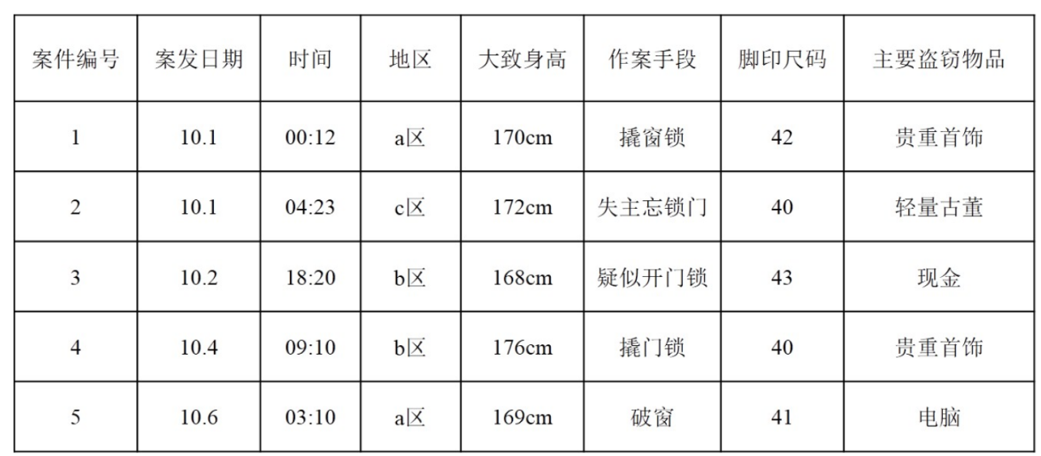
根据调查，上述案件中有3起为一人所为，那么最有可能的3起案件是：
A、1，2，4 B、1，2，5 C、1，3，5 D、1，4，5
48、公安机关行政执法权是公安机关权力之一。根据下图所示，可以填入①②位置的正确内容是：
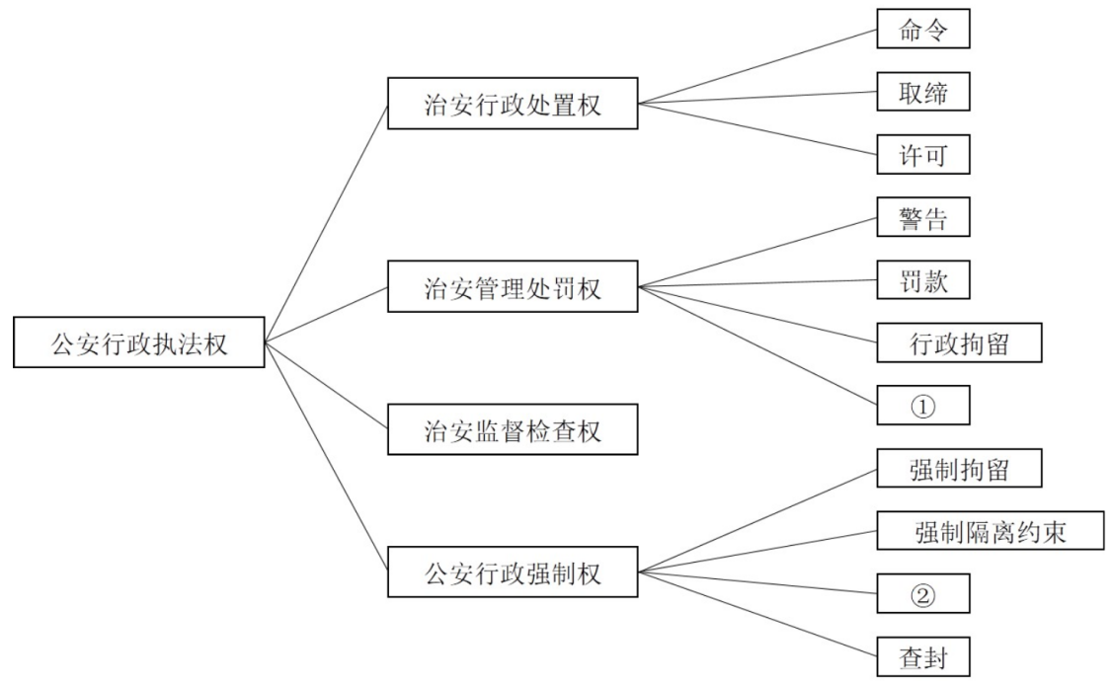
A、拘役 管制 B、驱逐出境 盘问检查 C、罚款 侦查 D、剥夺政治权利 强行驱散
49、某监狱人民警察对在监狱中服刑的人员进行了简单的分类与统计，如下图所示，犯罪类型分类分别为经济犯罪、侵犯公共安全犯罪、职务犯罪与侵害人身犯罪；人群分别为16～35岁的年轻人，35～50岁的中年人以及50～65岁的老年人。根据图表，下列说法错误的是：
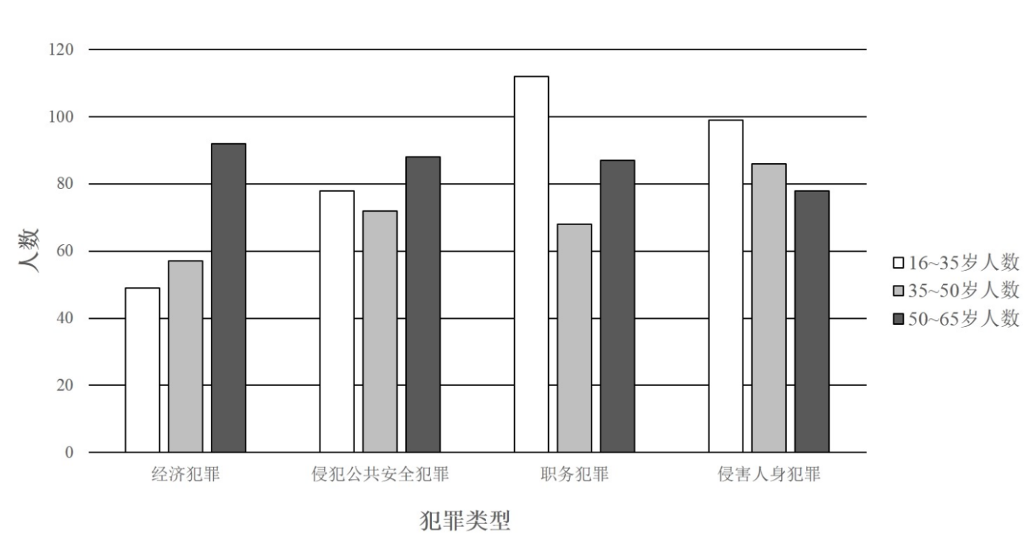
A、年轻人成为职务犯罪的重点人群
B、各年龄段犯罪人数最为均衡的是侵犯公共安全犯罪
C、各年龄段的犯罪总人数差别很小
D、总体来说侵害人身犯罪的人数少于侵犯公共安全犯罪的人数
50、下表是某市荷花园派出所社区民警康某2019年8月7日下午深入社区开展工作的记录，从表中记录的内容来看，民警康某当天下午主要的工作内容是：
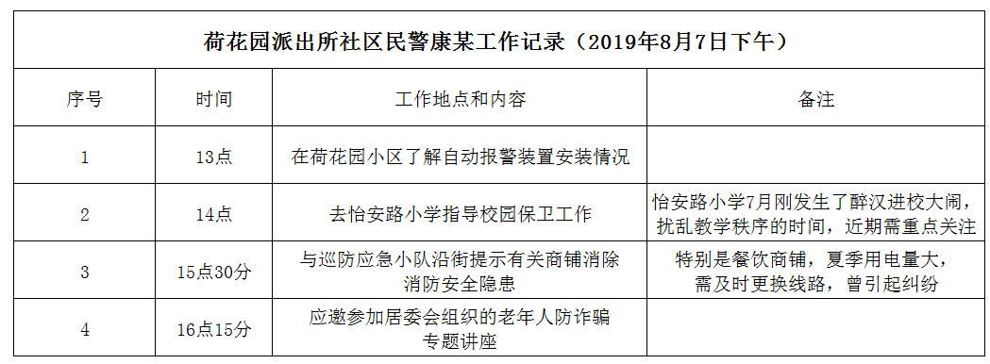
A、信息收集与应用 B、调处群众纠纷 C、安全防范 D、服务群众
二、多项选择题。请从每题的四个备选答案中，选出两个或两个以上的正确答案，多选、少选、错选均不得分。
51、2019年5月7日至8日，全国公安工作会议在北京召开，习近平指出，在实践中，我们深化对公安工作的规律性认识，积累了许多宝贵经验，必须总结好、运用好成功经验，确保公安工作坚定正确政治方向，坚持改革创新，坚持全面从严管党治警，按照 的总要求，锻造一支让党中央放心、人民群众满意的高素质过硬公安队伍。
下列选项填入横线部分最恰当的是：
A、对党忠诚 B、服务人民 C、执法公正 D、纪律严明
52、为了努力为新中国成立70周年创造安全稳定的政治社会环境，全面落实“践行新使命、忠诚保大庆”实践活动的相关要求，H市公安局嘉定分局先后多次组织青年民警到中共二大会址、陈云故居、外冈游击队纪念馆等红色教育基地进行瞻仰参观和集体宣誓，进一步加强党史国史、革命和传统文化教育。这体现了：
A、该局将红色教育作为育警的内容 B、该局落实了从严治警的要求
C、该局将红色育警作为政治建警的唯一途径 D、该局抓实了对青年民警的理想信念教育
53、公安工作群众路线是公安工作实行的一切为了群众，一切依靠群众，从群众中来，到群众中去所遵循的根本途径。下列对此理解正确的是：
A、一切为了群众是公安工作的根本态度，是公安工作的宗旨和职责的有机结合
B、从群众中来，到群众中去，就是要深入到群众中，广泛听取人民群众的意见和建议
C、一切依靠群众就是要尊重群众，要相信群众，信任人民群众是公安工作可靠的后盾
D、它是公安工作中宣传群众、依靠群众、服务群众、保护群众、组织群众的理论、原则、制度和方法的总称
54、西南地区某市发生恐怖分子劫持人质事件，市公安局下列应对措施不正确的是：
A、在该市上空实施空域管制
B、下令全市范围内实施互联网、无线电、通讯管制
C、查验现场人员的身份证件，在有关场所附近设置临时警戒线
D、组织营救和救治受害人员，疏散、撤离并妥善安置受到威胁的人员
55、关于2018年全国人大通过的宪法修正案的内容，下列说法正确的是：
A、将“习近平新时代中国特色社会主义思想”加入国家的指导思想
B、在国家建设目标中，将“健全社会主义法治”改为“健全社会主义法制”
C、统一战线的内容方面，将“在长期的革命和建设过程中”修改为“在长期的革命、建设、改革过程中”
D、第二十七条增加款：“国家工作人员就职时应当依照法律规定公开进行宪法宣誓。”
56、根据《人民警察法》，人民警察包括：
A、公安机关的人民警察 B、国家安全机关的人民警察
C、人民法院的司法警察 D、人民检察院的司法警察
57、李某不服交警对其作出的行政处罚决定提起行政诉讼，并申请当时在现场旁观的钱某作为证人。以下钱某的证言，不能作为定案依据的有：
A、钱某现场所看到的景象 B、钱某现场所听到的对话
C、钱某对事件发生原因的推测 D、钱某自身对案件的评论
58、根据《人民警察法》，下列不能被授予一级警监的政法机关领导是：
A、公安部部长 B、M省政法委副书记 C、M省公安厅厅长 D、M省人民检察院检察长
59、杨某与孙某是邻居。某天夜里，杨某房间因使用违规电器引发大火。在消防员灭火的过程中，大量的消防用水流到孙某家，对孙某家的地面和墙面造成破坏，孙某要求赔偿。下列说法不正确的是：
A、孙某家的损失是由消防用水引起，与杨某家着火无关，所以杨某不承担赔偿责任
B、杨某房间起火与消防用水共同造成了孙某房屋损坏，故责任由杨某和消防队共同承担
C、险情由杨某引起，因此全部民事责任由杨某承担
D、杨某没有预见到孙某的房屋可能受损，但出于同情，杨某愿意承担民事赔偿
60、中国特色社会主义进入新时代，我们党一定要有新气象新作为。打铁必须自身硬。党要团结带领人民进行伟大斗争、推进伟大事业、实现伟大梦想，必须毫不动摇坚持和完善党的领导，毫不动摇把党建设得更加坚强有力。加强党的基层组织建设，必须：
A、党支部要担负好直接教育党员、管理党员、监督党员和组织群众、宣传群众、凝聚群众、服务群众的职责
B、坚持“三会一课”制度，推进党的基层组织设置和活动方式创新
C、扩大党内基层民主，推进党务公开
D、注重从产业工人、青年农民、高知识群体中和在非公有制经济组织、社会组织中发展党员
61、Z市某化工厂发现其生产的部分危险化学品被盗，根据我国《反恐怖主义法》的相关规定，下列处置做法正确的是：
A、化工厂应立即向公安机关报告 B、公安机关发现的应立即予以扣押
C、其他单位或个人发现的也应当尽力予以扣押或扣留 D、公安机关应当及时提醒民众危险化学品危险
62、民警小李在执法中遇到执法对象下跪的情形，下列应对这种情形的做法不恰当的有：
A、小李见状后，立刻使用了催泪喷射器等警械 B、小李见状后，和执法对象对跪
C、若执法对象缠抱小李，他应抓住头发，将其分离 D、小李见状后，打开了执法记录仪进行全程录像
63、民警小江在坐公交时抓住了扒手韩某，并将其带至派出所。据韩某交代，他差30天满18岁，早已辍学，这是第二次作案，上一次是在两年前盗窃了一部价值800元的手机，而这一次是内有1000元的钱包，对于韩某的处理正确的是：
A、韩某两次作案数额到1800元，触犯盗窃罪，应当立案调查
B、依据《治安管理处罚法》，因韩某未成年，所以对于盗窃手机的违法行为不必处罚
C、依据《治安管理处罚法》，因韩某未成年，应该当从轻或者减轻处罚
D、依据《治安管理处罚法》，韩某的盗窃数额应当按照1000元确定
64、下列有关警察义务的说法正确的是：
A、人民警察遇到公民人身受到侵犯时，应当立即救助
B、人民警察对公民提出解决纠纷的要求时，交由法院等专业部门处理即可
C、人民警察对公民的报警案件，应当及时查处
D、人民警察应当积极参加抢险救灾和社会公益工作
65、根据相关法律规定，下列情形中人民警察可以使用武器的有：
A、破坏军事、通讯、交通、能源、防险等重要设施，足以对公共安全造成严重、紧迫危险的
B、结伙抢劫或者持械抢劫公私财物的
C、聚众扰乱车站、码头、民用航空站、运动场等公共场所秩序的
D、抢夺、抢劫枪支弹药、爆炸、剧毒等危险物品，严重危害公共安全的
66、人民警察有下列行为的，应当予以行政处分：
A、殴打他人或者唆使他人打人 B、弄虚作假，隐瞒案情，包庇、纵容违法犯罪活动
C、非法搜查他人的身体、物品、住所或者场所 D、参加非法组织
67、在一起因感情问题引起的故意杀人案犯罪现场及犯罪嫌疑人身上的下列物品中，应当予以扣押的是：
A、带有血迹的菜刀 B、死者生前购买的一幅画 C、死者两月前新买的非洲象牙 D、墙角的一颗烟头
68、为维护社会治安秩序，公安机关的人民警察对有违法犯罪嫌疑的人员，经出示相应证件，可以当场盘问、检查；经盘问、检查，有下列情形之一的，可以将其带至公安机关，经该公安机关批准，对其继续盘问：
A、被指控有犯罪行为的 B、有现场作案嫌疑的 C、形迹可疑的 D、携带的物品有可能是赃物的
69、江苏常州游客苗先生在某野生渔村就餐。点餐时，他们看到菜单上的标价，鳇鱼的价格是398元一斤，其他两种鱼的价格是298元一斤。但在结账时，苗先生认为当时他看着称重时鳇鱼为10斤4两，账单上却写着鳇鱼14斤4两，总计花费了10302元。报警后，双方被带到派出所。下列说法错误的是：
A、本案涉及到显失公平，合同可撤销 B、本案涉及欺诈，合同可撤销
C、苗先生可以选择撤销合同或变更合同 D、苗先生撤销合同后，合同自始没有法律约束力
70、下图是被害人刘某生前一个月的对外联系次数，A～G为按时间先后顺序排列的通话人。下列人员中，刑警要重点询问的人包括：
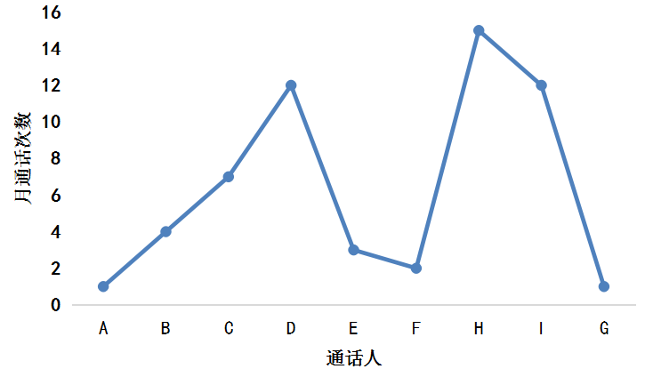
A、通话人B B、通话人D C、通话人H D、通话人G
三、情景分析题。请从每题的备选答案中，按题目要求选出正确答案，多选、少选、错选均不得分。
（一）
30岁的自由职业者黄某与明星周某积怨已久，经常在网上发文互爆对方“违乱纪”。一日黄某在网络上公开发文声称：“周某与当地甲派出所勾结，该派出所所长已被周某买通，充当周某这个黑恶分子的保护伞。”该文被广泛传播，引起了相关纪委监委重视。经调查，该文所称之事子虚乌有，对此，有关部门对黄某作出行政拘留五日的处罚决定。
71、关于上述情景，下列说法错误的是：
A、作出行政拘留处罚决定前黄某有申辩权 B、应当制作行政处罚决定书
C、该行政拘留处罚可由甲派出所决定 D、应当及时将处罚情况和执行场所通知黄某家属
72、若执行对黄某拘留五日的处罚时发现黄某因双腿受重伤而急需手术治疗，则应：
A、不予执行行政拘留处罚 B、停止执行行政拘留
C、继续执行行政拘留处罚 D、将行政拘留处罚改为罚款
73、若同时发现黄某另有一种违法行为需执行行政拘留，则其行政拘留处罚合并执行最长不超过：
A、十五日 B、十四个工作日 C、二十日 D、二十五日
74、若经后续调查，黄某该案的违法行为涉嫌构成犯罪。则下列说法错误的有：
A、转为刑事案件办理或移送有权处理的部门办理
B、撤销黄某行政拘留处罚
C、撤销黄某该行政处罚案件
D、在办理过程中尚未认定构成犯罪的，应当按照《公安机关办理行政案件程序规定》办理
（二）
粤陆公安分局接到群众报警，辖区某场所发生一起聚众斗殴事件，遂指令人民警察小李和小王火速赶往事发地。小李和小王赶到现场后发现，参与斗殴的人数超过20人，几乎所有人头面部都有受伤流血的特征。小李使用武器将带头斗殴者击伤制服后，聚众斗殴现场才得以控制。
75、对于该情景，下列说法不正确的是：
A、如该场所为人流密集处，使用武器应考虑周边群众安全 B、可对参与斗殴人员进行人身安全检查
C、应请求警力增援 D、本情境中的斗殴人员适用治安管理处罚程序
76、根据有关法律对警用武器的界定，小李使用的武器不可能是：
A、警棍 B、特种防暴枪 C、警绳 D、催泪弹
77、关于小李和小王的现场处置的说法，正确的有：
A、应防止自身伤亡 B、必须先口头制止
C、如正着制式警服，可以不出示执法证件 D、现场控制后，可以视情况使用手铐
78、根据《中华人民共和国人民警察使用警械和武器条例》，小李立即向粤陆公安分局报告，粤陆公安分局接到人员伤亡情况报告后，应当及时通知：
A、粤陆公安分局上级公安机关 B、当地人民检察院 C、当地人民政府 D、当地人民法院
（三）
某市发生一起网络炒股诈骗案件，犯罪嫌疑人在网上制作虚假股票投资网站，利用当时股票指数低，炒股人均抱有“抄底”赚钱的心理，以透露、贩卖股市内部消息、代炒股票的形式，诱骗众多股民投资，致使大量投资人血本无归。近200名受骗炒股人情绪激动，在该市市政府门前拦路静坐，大量过路群众围观，造成该区域交通严重拥堵。区公安分局接到报警后立即组织警力赶赴现场处置。
79、在民警初期处置过程中，部分情绪过激的受骗炒股人出现推搡举动，现场处置的民警首先应当采取的措施是：
A、保持克制，口头警告闹事人员 B、使用警械制止推搡行为
C、使用警械驱散周围无关人员 D、徒手制止闹事人员
80、作为先期到达的处警民警采取做法不恰当的是：
A、维护现场秩序，防止事态升级 B、对涉事人员进行说服教育
C、抓捕带头闹事人员，迅速将其带离现场 D、了解情况，做好相关证据收集固定工作
81、在现场处置过程中，有一名静坐人员突然昏倒，民警可以采取的措施有：
A、告知参与静坐的人员自行处置 B、立即拨打120急救电话，请医护人员到场处置
C、在现场寻找医护人员先行施救 D、迅速将昏厥人员送至附近医院
82、针对网络炒股诈骗案件，公安机关的恰当做法有：
A、查询资金流向 B、查询涉案网站管理日志 C、查询视频监控资料 D、查询通讯信息
（四）
老李是一个经验丰富的基层民警，他对责任片区——桃花源社区的基本情况了如指掌。某日，老李佩戴警徽着便装执行日常治安巡逻工作时，手机接到小吃店老板李女士来电，得知隔壁饮品店经理朱先生扬言要在小吃店下毒。老李立即前往处置，发现现场有2张简易餐桌翻倒在地，2名食客模样的群众衣服上有油污，李女士和朱先生正对骂，并未发现人员伤亡。此后有如下对话：
老李：怎么回事，一个个轮流说说。
李女士：李警官你来的正好，这个人（手指指向朱先生）无缘无故把我餐桌掀翻，汤水全弄我客人衣服上了，还说要在我店里下毒，毒死我全家。
朱先生：（给老李让烟递饮料后）她恶人先告状，经常把餐桌摆到我店门口，搞得我生意不好，我跟她说过很多次了，她不但不改还骂了我好几次，我今天气不过就把摆在我店门口的2张桌子给掀了，摆在我店门口的桌子我当然有权利掀了，弄脏两位客人的衣服是无心之举，我非常气愤才说下毒，为了吓吓她。
老李接过朱先生递来的饮料后，开始……（此处省略老李的具体做法）
老李处理完后，各当事人都没表示异议。
没吃早饭的老李在小吃店吃了点东西后继续工作。
83、关于情景中案件的处理，下列说法错误的是：
A、属可调解事件范围 B、处理方式应以教育、劝说为主
C、处理完毕后所达成的协议具有法律效力 D、不适用调解，应将当事人带回立案
84、根据《公安机关人民警察内务条令》，关于本情景中老李着装的说法，错误的有：
A、佩戴了警徽，老李着装符合相关规定要求
B、属日常工作且为与群众打成一片，老李着装符合相关规定要求
C、老李着装属于不需要着警服的情形
D、老李着装不符合相关规定要求，至少应穿警服外套
85、根据《公安机关人民警察纪律条令》，下列情形应给予老李警告处分的是：
A、接受朱先生饮料，被认定为造成不良影响的 B、接受朱先生饮料，被认定为情节较重的
C、接受朱先生饮料，被认定为情节严重的 D、以上三项说法都错误
86、对于朱先生扬言要在小吃店下毒的行为，下列说法正确的是：
A、该行为涉嫌犯罪 B、该行为没有造成危害结果，不涉嫌犯罪
C、该行为属故意犯罪 D、该行为属于激情犯罪
（五）
某支队民警甲在辖区对重点区域违法停车展开日常执法整治时，发现一辆小客车涉嫌违法，调查取证后甲依法作出了处罚决定，此时妇女乙（车主）和妇女丙突然出现并阻扰民警执法，怀抱儿童的妇女乙在甲再三劝说、警告后仍然无理纠缠并对甲推搡抓挠。甲为制止乙妨碍执法的行为，徒手将乙按倒在地，乙所抱儿童同时跌落。妇女丙见状情绪激动，主动赤裸上身大喊警察非礼，引来了众多群众围观，造成了较大舆论影响。
87、若对丙主动赤裸上身的行为进行处罚，其法律依据是：
A、刑法 B、治安管理处罚法 C、人民警察法 D、公安机关人民警察现场制止违法犯罪行为操作规程
88、若违法停车处罚决定为罚款，在出现乙阻扰执法的情形时，甲的做法错误的有：
A、甲可提高罚款金额
B、甲可将违法停车与阻扰执法两个违法行为合并，对乙处以行政拘留
C、作出违法处罚决定时，甲在现场无需听乙的申辩，但应告知申辩渠道
D、甲不改变已作出的处罚决定，对乙阻碍执法另行处罚
89、关于甲制服乙的相关说法，正确的是：
A、口头制止后再徒手制止符合操作规程要求，故甲的行为应属合法
B、现场处置可能导致人员伤亡，不适用徒手制止
C、甲正执行执法权且主观没有伤害他人意愿，属于执法意外事故
D、甲制服乙的行为属情绪失控，不属于执法行为
90、关于事件后续处理的具体做法，恰当的是：
A、第一时间将妇女乙、妇女丙及该儿童控制，询问事情经过 B、第一时间将在场群众录影录像设备收缴
C、由警务督察部门介入调查处理 D、主动公布事件经过，做好宣传和舆论导向



